Název stavby: “Revitalizace toku Opusta“

ZMĚNOVÝ LIST č. 2

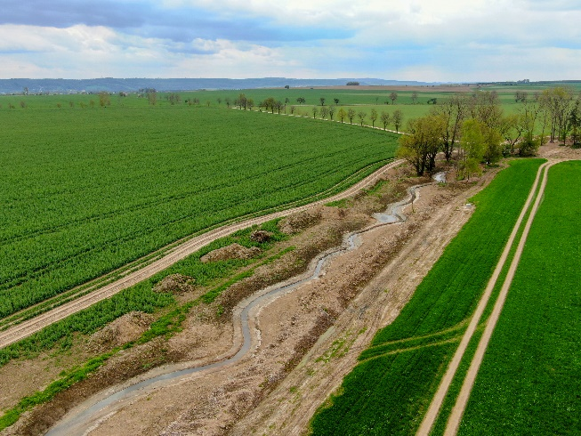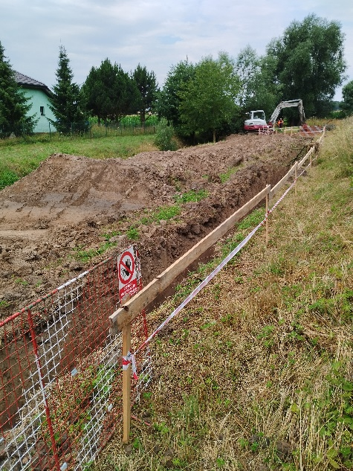

1. Objednatel stavby: Povodí Odry, státní podnik

Ing. Eva Hrubá, vedoucí investičního odboru, TDI
Ing. Romana Latová, investiční referent

2. Zhotovitel stavby: VDP STAVBY a.s.

xxx, autorizovaná osoba pověřená vedením stavby

xxx – osoba stále přítomná na stavbě

3. Projektant stavby: ATELIES FONTES. s.r.o.
xxx, autorský dozor

4. Popis předmětu změny:

Vzhledem k příznivým klimatickým podmínkám na stavbě během provádění prací a zvolením vhodné mechanizace zhotovitelem stavby nebylo potřeba provádět úpravy příjezdových cest a ochranu stávajících stromů bedněním v rozsahu, které předpokládal projektant stavby. Zhotovitel dále prováděl převedení vody pro potřeby provádění stavby pouze výkopem obtoku a nevyužil v celé délce navržené převádění vody potrubím.
Nebyly prováděny práce - položky v níže uvedeném rozsahu:
Kód položky | Popis | MJ | Množství celkem | Cena jednotková | Cena celkem
SO 01 Zemní práce
115001104 | Převedení vody potrubím průměru DN přes 250 do 300 | m | 166,00 | 959,11 Kč | 159 212,26 Kč
SO 04 Vegetační úpravy
184818232 | Ochrana kmene bedněním před poškozením stavebním provozem zřízení včetně odstranění výšky bednění do 2 m průměru kmene přes 300 do 500 mm | kus | 39,00 | 776,21 Kč | 30 272,19 Kč
VRN
034303000 | Dopravní značení na staveništi | kus | 0,66 | 32 149,74 Kč | 21 218,83 Kč
919726123 | Geotextilie netkaná pro ochranu, separaci nebo filtraci měrná hmotnost přes 300 do 500 g/m2 | m2 | 225,00 | 106,40 Kč | 23 940,00 Kč
113107123 | Odstranění podkladů nebo krytů ručně s přemístěním hmot na skládku na vzdálenost do 3 m nebo s naložením na dopravní prostředek z kameniva hrubého drceného, o tl. vrstvy přes 200 do 300 mm | m2 | 225,00 | 22,68 Kč | 5 103,00 Kč
564871011 | Podklad ze štěrkodrti ŠD s rozprostřením a zhutněním plochy jednotlivě do 100 m2, po zhutnění tl. 250 mm | m2 | 475,00 | 334,89 Kč | 159 072,75 Kč
113107123 | Odstranění podkladů nebo krytů ručně s přemístěním hmot na skládku na vzdálenost do 3 m nebo s naložením na dopravní prostředek z kameniva hrubého drceného, o tl. vrstvy přes 200 do 300 mm | m2 | 225,00 | 717,74 Kč | 161 491,50 Kč
Součet méněprací po objektech:
SO 01 Zemní práce | -159 212,26 Kč
SO 04 Vegetační úpravy | -30 272,19 Kč
VRN | -370 826,08 Kč
Součet: | -560 310,53 Kč
Zhotovitel provedl obtok potřebný pro provádění stavebních prací v k. ú. Bolatice formou výkopu obtoku – dodatečné práce v rozsahu:
Kód položky | Popis | MJ | Množství celkem | Cena jednotková | Cena celkem
SO 01 Zemní práce
121151105 | Sejmutí ornice strojně při souvislé ploše do 100 m2, tl. vrstvy přes 250 do 300 mm | m2 | 86,00 | 61,27 | 5 269,22 Kč
132151254 | Hloubení nezapažených rýh šířky přes 800 do 2 000 mm strojně s urovnáním dna do předepsaného profilu a spádu v hornině třídy těžitelnosti I skupiny 1 a 2 přes 100 do 500 m3 | m3 | 232,20 | 178,45 | 41 436,09 Kč
174151101 | Zásyp sypaninou z jakékoliv horniny strojně s uložením výkopku ve vrstvách se zhutněním jam, šachet, rýh nebo kolem objektů v těchto vykopávkách | m3 | 232,20 | 130,82 | 30 376,40 Kč
181351005 | Rozprostření a urovnání ornice v rovině nebo ve svahu sklonu do 1:5 strojně při souvislé ploše do 100 m2, tl. vrstvy přes 250 do 300 mm | m2 | 77,40 | 117,17 | 9 068,96 Kč
181411121 | Založení trávníku na půdě předem připravené plochy do 1000 m2 výsevem včetně utažení lučního v rovině nebo na svahu do 1:5 | m2 | 77,40 | 5,21 | 403,25 Kč
00572472 | osivo směs travní krajinná-rovinná | kg | 1,80 | 130,82 | 235,48 Kč
 | SO 01 Zemní práce - součet dodatečných prací |  |  |  | 86 789,40 Kč

5. Rozsah navržených úprav v rámci změny:
Méněpráce v celkové výši – 560.310,53 Kč bez DPH a dodatečné práce ve výši 86 789,40 Kč bez DPH budou jako změna ceny díla zahrnuty do dodatku č. 3 smlouvy o dílo č. B0031/22.

V Ostravě dne 1. 8. 2023

Za objednatele:

xxx

Za zhotovitele:

xxx

Za projektanta:

xxx

